ČETRTEK, 2.4.2020
Tole je tvoj današnji urnik in naloge:
GOSPODINJSTVO  (1) | VRSTE OBLAČIL
TJA (1) | FOOD - VEGETABLES  DZ str. 64, učni listi: Vegetables - vocubulary za v zvezek;  Vegetables - crossword, Fruit and vegetables - slike, besede - lažje,  Fruit and vegetables - lažje
MATEMATIKA (1) | PISNO DELJENJE TRIMESTNEGA DELJENCA Z DVOMESTNIM DELITELJEM  Primeri za ponovitev pisnega deljenja  Ogled razlage nove snovi in primeri za utrditev
NARAVOSLOVJE IN TEHNIKA (1) | PONAVLJANJE IN UTRJEVANJE »TEMPERATURA IN TOPLOTA«  Zapis svojih 10 vprašanj in odgovorov
LIKOVNA UMETNOST | ARHITEKTURA- NOTRANJI PROSTOR  Izdelovanje hiše

NE POZABI.

GOSPODINJSTVO(1 URA)
Pozdravljeni, dragi učenke in učenci.

Prejšnjo uro ste se začeli učiti o oblačilih. Ste odgovorili na vprašanja?
Lepo bi bilo, da kakšne odgovore in rešene naloge fotografirate in mi jih pošljete. Kmalu se bo namreč začelo tudi preverjanje in ocenjevanje.
Danes se boste naučili, katere vrste oblačil poznamo.

Spodnje besedilo si prepišite v zvezek.

Zapis v zvezek: VRSTE OBLAČIL

Za različne priložnosti oblečemo primerna oblačila. Če se udeležimo kakšne svečanosti, se oblečemo elegantno. Ko gremo na igrišče ali v telovadnico, se oblečemo športno. Naša oblačila so odvisna tudi od letnih časov in trenutnih vremenskih razmer.
Najvažnejša naloga oblačil pa je, da nas varujejo pred mrazom, vetrom, vlago in soncem.
Ločimo:
- vrhnja oblačila
- spodnje in spalno perilo
- športna oblačila
- poletna oblačila
- zimska oblačila
Naloge:
- Pri vsakih od naštetih vrst oblačil naštej vsaj 4 primere!
Vrhnja oblačila:_____________________________________________________
Spodnje in spalno perilo:______________________________________________
Športna oblačila:____________________________________________________
Poletna oblačila:____________________________________________________
Zimska oblačila:____________________________________________________

- Kaj misliš, kaj so to poklicna zaščitna oblačila?________________________
_____________________________________________________________
- Katere poklice opravljajo ljudje, ki jih nosijo? _________________________
________________________________________________________________
- Katerim oblačilom bi rekli elegantna športna oblačila? ___________________
______________________________________________________________
Upam. Da ni bilo pretežko in da sedaj znaš našteti vrste oblačil in povedati, za kaj nam služijo.
Oglasi se na moj naslov lea.vidmar@os-sturje.si

Ostanite zdravi in doma.

Lea Vidmar

TJA( 1 URA)

Dear kids, I hope you didn't have problems with learning fruit.
Here is a short quiz for you, to repeat it.Write the answers into your notebooks. The tile is Quizz.
Pozdravljeni učenci, upam, da niste imeli težav z učenjem sadja. Spodaj sem pripravila kratek kviz. Odgovore napišite v zvezek, naslov pa Quizz.

1. Name three fruits that are round.

2. Name two fruits that have berry in the word.

3. Name two yellow fruits.

4. What's your favourite fruit?

- First I want you to do some exercises in the workbook to repeat food.
Open your workbooks on page 64. Do the whole page. The solutions of the workbook are on the link. Look the solutions after you do the exercises, ok?:)

Najprej boste naredili nekaj vaj v delovnem zvezku, da ponovite hrano.
Odprite delovne zvezke na strani 64. Rešite celo stran. Rešitve te naloge imate na spodnji povezavi. Seveda najprej naredite vaje in potem poglejte rešitve:)

https://my-sails.com/datoteke/ostalo/brezplacna-vsebina/MS%202%20NEW%20UNIT%204%20DZ%20res.pdf

- We are going to learn some vegetables. Do you know any vegetables? Please write them in your notebook. How many did you write?

Učili se bomo zelenjavo. Poznate že kakšno zelenjavo po angleško? Napišite jo v zvezek. Koliko besed ste napisali? Pozneje boste preverili tudi pravilnost zapisa.

- Now listen to the song about vegetables. Zdaj pa poslušajte pesem o zelenjavi.

https://www.youtube.com/watch?v=RE5tvaveVak

- I already wrote the vocabulary – vegetables for you. You just have to stick Vegetables – vocabulary za v zvezek into your notebook. Do the translations and draw some pictures. The ones, who are getting help for English, stick just the green words.

Besedišče povezano z zelenjavo sem vam pripravila na učnem listu Vegetables – vocabulary za v zvezek, ki ga prilepite v zvezke. Prevedite besede in narišite risbe. Učenci, ki imate učno pomoč, izrežite smo zelene besede in si jih prilepite v zvezke.

- Then I prepared two activities for you. Pripravila sem dve aktivnosti.

1. Do the crossword Vegetables – crossword
2. Cut the pictures (vegetables and fruits) from the worksheet Fruit and Vegetables – slike, besede – lažje and stick them under the appropriate word – fruit or vegetables Fruit and vegetables – lažje.

1. Reši križanko Vegetables – crossword
2. Izreži slikice (sadje in zelenjava) iz učnega lista Vegetables – slike, besede – lažje in jih prilepi pod ustrezno besedo FRUIT ali VEGETABLES na učnem listu Fruit and vegetables – lažje.

- Students, who get extra help from teachers and have difficulties with English do activity number 2.

Učenci z učno pomočjo, naredite aktivnost 2.

- I would like you to send me at least two pages form your notebook so i can see that you did all things. Ok?

Prosim vas, da mi pošljete vsaj dve strani iz vašega zvezka.

- Now you are done. Relax and sing the Fruit and Veggie Hokey Pokey.

Pa ste. Uživajte in zapojte Fruit and Veggie Hokey Pokey.

https://www.youtube.com/watch?v=0YxD2tsvCWQ

MATEMATIKA (1 URA)
Navodila za tvoje delo:
- V zvezek ponovi vse račune pisnega deljenja, ki smo jih delali doslej.
Zapis v zvezek: VAJA

- Pisno deljenje z enomestnim deliteljem: reši račune in naredi preizkus
87: 3=

75: 9=

580: 4=

604: 9=

5874: 3=

4869: 7=

*6047: 6=

- Pisno deljenje z dvomestnim deliteljem: reši račune in naredi preizkus
78: 40=

93: 30=

65: 20=

87: 10=

35: 60=

96: 50=
Rešitve so priložene na koncu. Preglej šele, ko končaš.

- Oglej si PPT predstavitev PISNO DELJENJE TRIMESTNEGA ŠTEVILA Z
DVOMESTNIM (obvezno vklopi DIAPROJEKCIJO, da ustrezno vidiš korake pisnega deljenja)
- Naredi zapis v zvezek (glej spodnji okvir) in reši primere.

Zpis v zvezekj:
PISNO DELJENJE VEČMESTNEGA DELJENCA Z DVOMESTNIM DELITELJEM
POSTOPEK (NI GA POTREBNO PREPISATI):
- ŠTEVKA 5 JE PREMALO
- VZAMEM 59: 30=?; Pomislim na večkratnike št.30
- 130= 30 in MNOŽIM NAZAJ, DA DOBIM OSTANEK
- K OSTANKU PADE NASLEDNJA ŠTEVKA DOL 297: 30=?
- 9 30 = 270 in MNOŽIM NAZAJ, DA DOBIM OSTANEK
- OSTANEK NE SME BITI VEČJI OD DELITELJA!!!
- NAPIŠEM PREIZKUS

5 9 7 : 3 0 =

5 9 7 : 3 0 = 1 9
2 9 7
2 7 ost.

NAPIŠEM PREIZKUS.
1 9 30
2
5 7 0
+ 2 7
5 9 7

POSTOPEK POSTOPEK (NI GA POTREBNO PREPISATI):
- ŠTEVKA 6 JE PREMALO
- ŠTEVKI 68 STA PREMALO
- VZAMEM 684: 30=?; Pomislim na večkratnike št.70
- 970= 630 in MNOŽIM NAZAJ, DA DOBIM OSTANEK
- OSTANEK NE SME BITI VEČJI OD DELITELJA!!!
- NAPIŠEM PREIZKUS.

6 8 4 : 7 0 =
6 8 4 : 7 0 =

6 8 4 : 7 0 = 9
5 4 ost.

NAPIŠEM PREIZKUS.
9 70
6 3 0
+ 5 4
6 8 4

Reši račune in naredi preizkus:
863: 20=

581: 40=

298: 70=

4760: 80=

Povezava za nazornejšo razlago (vendar nekoliko drugačna od moje): https://www.youtube.com/watch?v=nFNXeYvv4O0
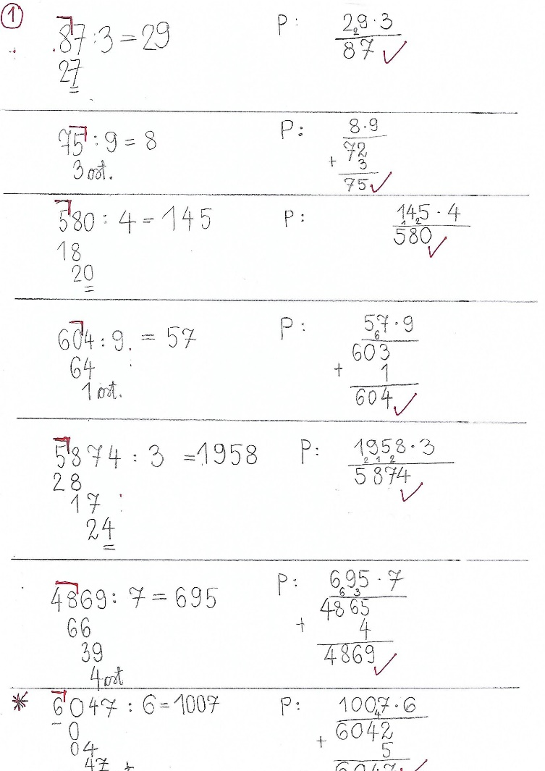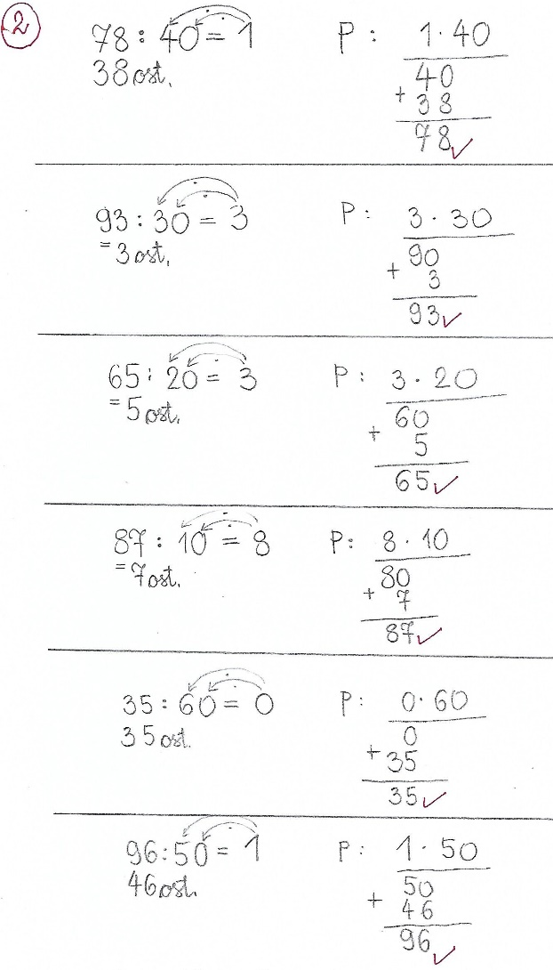

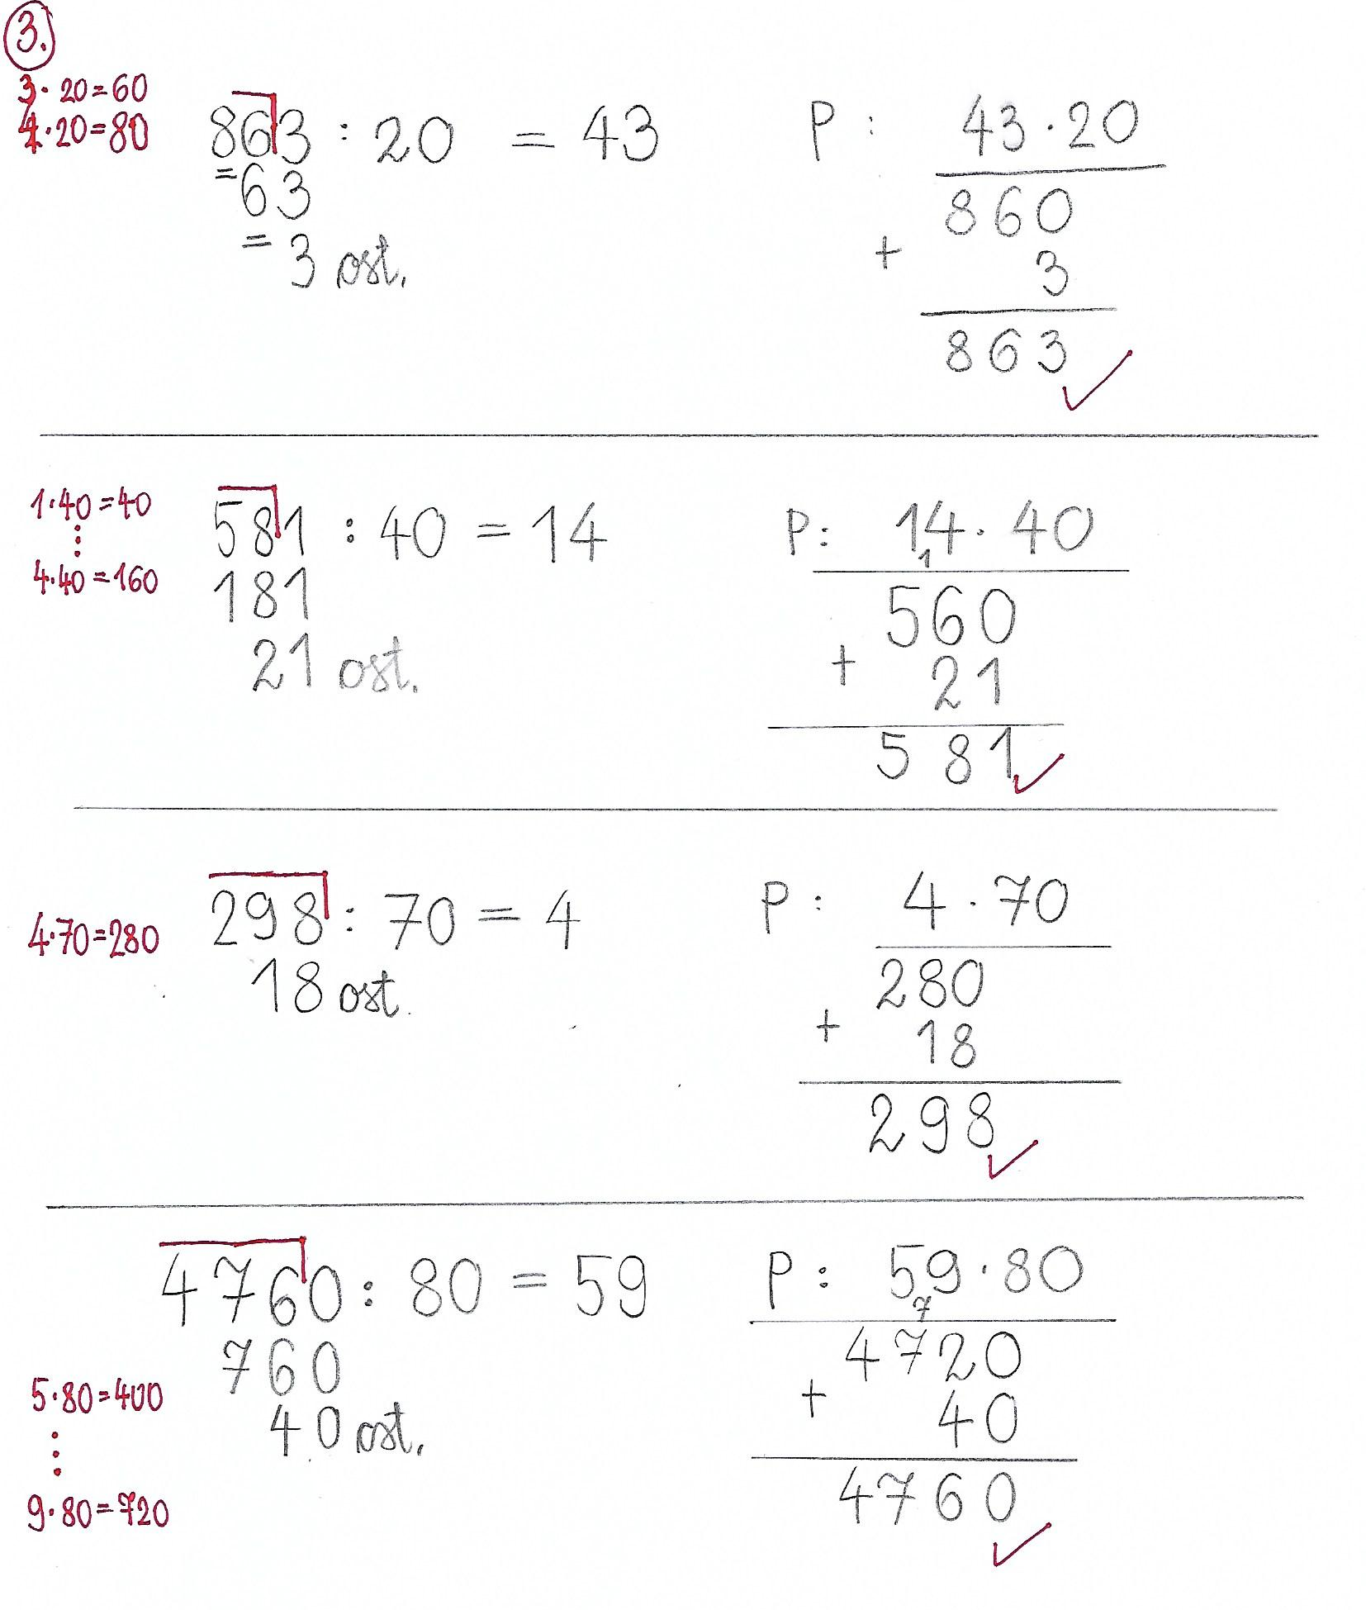

NARAVOSLOVJE IN TEHNIKA (1 ura)

Navodila za tvoje delo:
- Ob zaključku poglavja preveri, kaj si si zapomnil in sicer tako, da sestaviš 10 vprašanj za preverjanje. Vprašanja napiši v zvezek in naje pisno in čim bolj vsebinsko natančno odgovori.
POMEMBNO NAVODILO: V vprašanjih moraš uprabiti vse spodnje ključne besede. Vprašanja naj se ne začnejo samo KAJ JE…?
KLJUČNE BESEDE SO:
- TOPLOTA-ENERGIJA
- SEGREVANJE- RAZTEZANJE
- TERMOMETER-VRSTE
- TEMPERATURA
- VRELIŠČE- LEDIŠČE
- PREVAJANJE TOPLOTE ali TOPLOTNI TOK
- TOPLOTNI PREVODNIKI
- TOPLOTNI IZOLATORJI
- PRILAGODITVE ŽIVIH BITIJ NA VROČINO ali MRAZ
- PRILAGODITVE ŽIVIH BITIJ NA LETNI ČAS

ZA RADOVEDNE in URNE PREVERJANJE TUDI NA SPLETU PREKO TEH POVEZAV:
https://eucbeniki.sio.si/nit5/1333/index5.html
https://eucbeniki.sio.si/nit5/1333/index6.html
https://eucbeniki.sio.si/nit5/1333/index7.html

https://eucbeniki.sio.si/nit5/1384/index5.html

LIKOVNA UMETNOST (4 ure)

Navodila za tvoje delo:
Prejšnji teden si prejel navodilo, da shraniš odpadne škatlice …
- Iz škatlic izdelaj hišo z opremljenimi bivalnimi prostori (npr. kuhinja, dnevna soba, kopalnica, spalnica…) kakor vidiš na sliki spodaj.
- Prepusti se domišliji in ustvari svojo hišo.
- Delo pri likovni umetnosti zajema štiri šolske ure. To pomeni, da boš z delom lahko nadaljeval naslednji četrtek (9.4.2020), lahko pa tudi delaš vsak dan po malo.

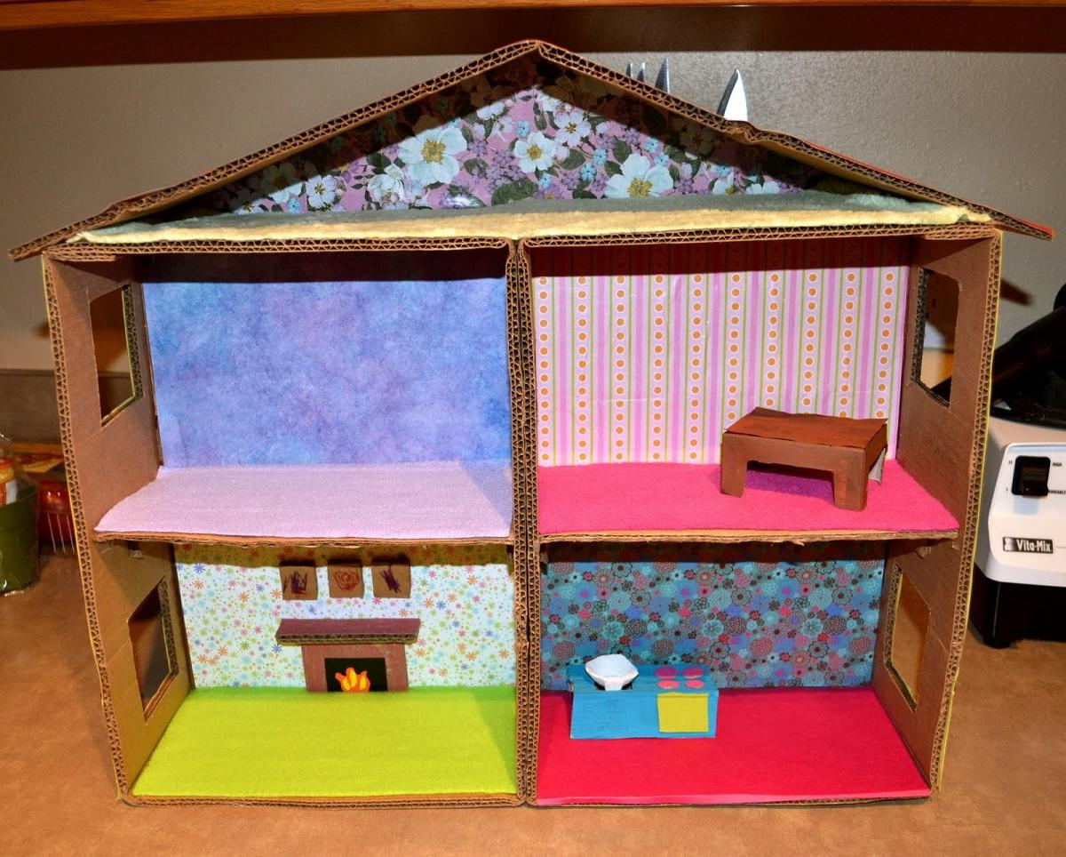
Poleg tega boš potreboval še:
- Tempera barve (če jih imaš doma);
- Barvni papir;
- Škarje;
- Lepilo;
- Svinčnik in flomastre
- VELIKO IZNAJDLJIVOSTI
- ŠE VEČ POTRPEŽLJIVOSTI

NE POZABI.
Ko boš delo končal, mi pošlji fotografijo izdelka na e-mail (najkasneje do 9.4.2020).

